**Извещение № 21000010040000000082**

**Опубликовано**

Версия 1. Актуальная, от 04.12.2023

Дата создания

04.12.2023 14:44 (МСК)

Дата публикации

04.12.2023 22:22 (МСК)

Дата изменения

04.12.2023 22:22 (МСК)

**Основные сведения об извещении**

Вид торгов

Аренда, безвозмездное пользование, доверительное управление имуществом, иные договоры, предусматривающие переход прав в отношении государственного или муниципального имущества, продажа имущества ФГУП

Приказ ФАС России от 21.03.2023 г. N 147/23

Форма проведения

Электронный аукцион

Наименование процедуры

Аукцион в электронной форме на право заключения договоров аренды нежилых помещений, принадлежащих на праве собственности муниципальному образованию «город Фатеж» Фатежского района Курской области и находящихся в оперативном управлении МКУ «УОДОМС м.о. «город Фатеж»

Электронная площадка

[РТС-тендер](http://www.rts-tender.ru/" \t "_blank)

**Организатор торгов**

Код организации

2100001004

Полное наименование

ОБЩЕСТВО С ОГРАНИЧЕННОЙ ОТВЕТСТВЕННОСТЬЮ СПЕЦИАЛИЗИРОВАННАЯ ОРГАНИЗАЦИЯ "ТЕНДЕР-ИНФО"

Сокращенное наименование

ООО СО "ТЕНДЕР-ИНФО"

ИНН

4632165269

КПП

463201001

ОГРН

1124632008533

Юридический адрес

305029, ОБЛАСТЬ КУРСКАЯ,ГОРОД КУРСК,УЛИЦА НИКИТСКАЯ д. ДОМ 1-В, кв. ОФИС 208

Фактический/почтовый адрес

305029, Курская обл, г Курск, округ Центральный, ул Никитская д. 1В, офис 208

Контактное лицо

Дерило Григорий Сергеевич

Телефон

+7(4712)734770

Адрес электронной почты

tender-inf@bk.ru

**Сведения о правообладателе/инициаторе торгов**

Код организации

2300005283

ОКФС

14

Публично-правовое образование

город Фатеж Фатежского района Курской области

Полное наименование

МУНИЦИПАЛЬНОЕ КАЗЕННОЕ УЧРЕЖДЕНИЕ "УЧРЕЖДЕНИЕ ПО ОБЕСПЕЧЕНИЮ ДЕЯТЕЛЬНОСТИ ОРГАНОВ МЕСТНОГО САМОУПРАВЛЕНИЯ МУНИЦИПАЛЬНОГО ОБРАЗОВАНИЯ "ГОРОД ФАТЕЖ" ФАТЕЖСКОГО РАЙОНА КУРСКОЙ ОБЛАСТИ"

ИНН

4625006035

КПП

462501001

ОГРН

1134611000688

Юридический адрес

307100, ОБЛАСТЬ КУРСКАЯ,РАЙОН ФАТЕЖСКИЙ,ГОРОД ФАТЕЖ,УЛИЦА ТИХАЯ, д. 35

Фактический/почтовый адрес

обл Курская, м.р-н Фатежский, г.п. город Фатеж, г Фатеж, ул Тихая, дом 35

**Информация о лотах**

СВЕРНУТЬ ВСЕ ЛОТЫ

**Лот 1**

ОпубликованПраво заключения договора аренды нежилых помещений, принадлежащих на праве собственности муниципальному образованию «город Фатеж» Фатежского района Курской области и находящихся в оперативном управлении МКУ «УОДОМС м.о. «город Фатеж»

**Основная информация**

Предмет торгов (наименование лота)

Право заключения договора аренды нежилых помещений, принадлежащих на праве собственности муниципальному образованию «город Фатеж» Фатежского района Курской области и находящихся в оперативном управлении МКУ «УОДОМС м.о. «город Фатеж»

Описание лота

нежилые помещения №19, №20, №21, №22, №23, №24, площадью 39,9 кв.м., распложенные по адресу: Курская обл., Фатежский р-он, г. Фатеж, ул. Советская, д. 19. Помещения расположены в административном здании, кадастровый (или условный) номер: 46:25:010101:322, общая площадь: 1010.6 кв.м., этажность: 2, подземная этажность: 1

Сведения о предыдущих извещениях (сообщениях)

Имущество ранее на торги не выставлялось

Начальная цена

128 400,00 ₽

Шаг аукциона

6 420,00 ₽ (5,00 %)

Размер задатка

12 840,00 ₽ (10,00 %)

**Реквизиты счета для перечисления задатка**

Получатель

ООО "РТС-тендер"

ИНН

7710357167

КПП

773001001

Наименование банка получателя

Филиал "Корпоративный" ПАО "Совкомбанк"

Расчетный счет (казначейский счет)

40702810512030016362

Лицевой счет

—

БИК

044525360

Корреспондентский счет (ЕКС)

30101810445250000360

Назначение платежа

Внесение гарантийного обеспечения по Соглашению о внесении гарантийного обеспечения, № аналитического счета \_\_\_\_\_\_\_\_\_\_\_\_\_. Без НДС.

Срок и порядок внесения задатка

Задаток вносится не позднее даты окончания подачи заявок на участие в аукционе, путем перечисления денежных средств на аналитический счет открытый при регистрации претендента на электронной площадке.

Субъект местонахождения имущества

Курская область

Местонахождение имущества

обл Курская Курская обл., Фатежский р-он, г. Фатеж, ул. Советская, д. 19

Категория объекта

Нежилые помещения

Форма собственности

Муниципальная собственность

Вид договора

Договор аренды

Начальная цена указана за:

Арендный платеж за год

Сроки и порядок оплаты

Ежемесячный платеж

Информация о сроках и порядке оплаты

Оплата аренды производится Арендатором ежемесячно до 10 числа месяца, следующего за отчетным месяцем

Срок действия договора - лет

1

Срок оплаты по договору

Оплата аренды производится Арендатором ежемесячно до 10 числа месяца, следующего за отчетным месяцем

Срок, в течение которого должен быть подписан проект договора

В соответствии с пунктом 11.2. аукционной документации

Обременения, ограничения

Отсутствуют

Начальная цена за кв.м

268,18 ₽

Целевое назначение государственного или муниципального имущества, права на которое передаются по договору

для использования под административные помещения

**Характеристики**

Назначение нежилого помещения

нежилые помещения

Общая площадь

39,9 м2 общ. пл

Общие сведения об ограничениях и обременениях

-

Кадастровая стоимость

-

Расположение в пределах объекта недвижимости (этажа, части этажа, нескольких этажей)

-

Год ввода в эксплуатацию

-

Кадастровый номер

-

Вид ограничений и обременений

-

Кадастровый номер объекта недвижимости (здания, сооружения), в пределах которого расположено помещение

46:25:010101:322

**Изображения лота**

[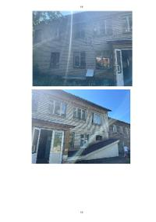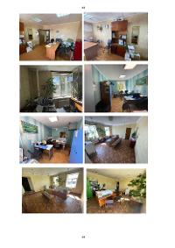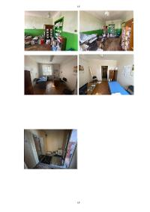](https://torgi.gov.ru/new/)

**Документы лота**

Приложение № 2 Проект договора аренды (лот 1).doc

77.50 Кб04.12.2023

Проект договора

**Лот 2**

ОпубликованПраво заключения договора аренды нежилых помещений, принадлежащих на праве собственности муниципальному образованию «город Фатеж» Фатежского района Курской области и находящихся в оперативном управлении МКУ «УОДОМС м.о. «город Фатеж»

**Основная информация**

Предмет торгов (наименование лота)

Право заключения договора аренды нежилых помещений, принадлежащих на праве собственности муниципальному образованию «город Фатеж» Фатежского района Курской области и находящихся в оперативном управлении МКУ «УОДОМС м.о. «город Фатеж»

Описание лота

нежилые помещения №2, №12, №9, №10, №11 площадью 96,96 кв.м., расположенные в здании склада по адресу: Курская обл., Фатежский р-он, г. Фатеж, ул. Советская, д. 19. Помещения расположены в здании склада, 1991 год постройки, кадастровый номер: 46:25:010101:323, площадь 278.5 кв.м., количество этажей, в том числе подземных: 1

Сведения о предыдущих извещениях (сообщениях)

Имущество ранее на торги не выставлялось

Начальная цена

141 600,00 ₽

Шаг аукциона

7 080,00 ₽ (5,00 %)

Размер задатка

14 160,00 ₽ (10,00 %)

**Реквизиты счета для перечисления задатка**

Получатель

ООО "РТС-тендер"

ИНН

7710357167

КПП

773001001

Наименование банка получателя

Филиал "Корпоративный" ПАО "Совкомбанк"

Расчетный счет (казначейский счет)

40702810512030016362

Лицевой счет

—

БИК

044525360

Корреспондентский счет (ЕКС)

30101810445250000360

Назначение платежа

Внесение гарантийного обеспечения по Соглашению о внесении гарантийного обеспечения, № аналитического счета \_\_\_\_\_\_\_\_\_\_\_\_\_. Без НДС.

Срок и порядок внесения задатка

Задаток вносится не позднее даты окончания подачи заявок на участие в аукционе, путем перечисления денежных средств на аналитический счет открытый при регистрации претендента на электронной площадке.

Субъект местонахождения имущества

Курская область

Местонахождение имущества

обл Курская

Категория объекта

Нежилые помещения

Форма собственности

Муниципальная собственность

Вид договора

Договор аренды

Начальная цена указана за:

Арендный платеж за год

Сроки и порядок оплаты

Ежемесячный платеж

Информация о сроках и порядке оплаты

Оплата аренды производится Арендатором ежемесячно до 10 числа месяца, следующего за отчетным месяцем.

Срок действия договора - лет

1

Срок оплаты по договору

Оплата аренды производится Арендатором ежемесячно до 10 числа месяца, следующего за отчетным месяцем

Срок, в течение которого должен быть подписан проект договора

В соответствии с пунктом 11.2. аукционной документации.

Обременения, ограничения

Отсутствуют

Начальная цена за кв.м

121,70 ₽

Целевое назначение государственного или муниципального имущества, права на которое передаются по договору

для использования под складские помещения

**Характеристики**

Назначение нежилого помещения

нежилое помещение

Общая площадь

96,96 м2 общ. пл

Общие сведения об ограничениях и обременениях

-

Кадастровая стоимость

-

Расположение в пределах объекта недвижимости (этажа, части этажа, нескольких этажей)

-

Год ввода в эксплуатацию

-

Кадастровый номер

-

Вид ограничений и обременений

-

Кадастровый номер объекта недвижимости (здания, сооружения), в пределах которого расположено помещение

46:25:010101:323

**Изображения лота**

[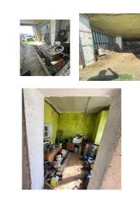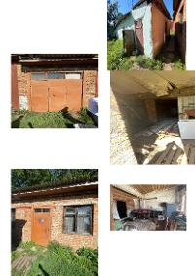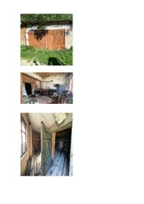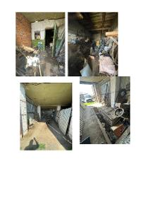](https://torgi.gov.ru/new/)

**Документы лота**

Приложение № 2 Проект договора аренды (лот 2).doc

78.00 Кб04.12.2023

Проект договора

**Лот 3**

ОпубликованПраво заключения договора аренды нежилых помещений

**Основная информация**

Предмет торгов (наименование лота)

Право заключения договора аренды нежилых помещений

Описание лота

нежилые помещения №6, №7 площадью 29,6 кв.м, расположенные по адресу: Курская обл., Фатежский р-он, г. Фатеж, ул. Советская, д. 19. Помещения расположены в здании бытовки, 1986 год постройки, кадастровый номер: 46:25:010101:325, площадь 78.9 кв.м., количество этажей, в том числе подземных 1

Сведения о предыдущих извещениях (сообщениях)

Имущество ранее на торги не выставлялось

Начальная цена

54 000,00 ₽

Шаг аукциона

2 700,00 ₽ (5,00 %)

Размер задатка

5 400,00 ₽ (10,00 %)

**Реквизиты счета для перечисления задатка**

Получатель

ООО "РТС-тендер"

ИНН

7710357167

КПП

773001001

Наименование банка получателя

Филиал "Корпоративный" ПАО "Совкомбанк"

Расчетный счет (казначейский счет)

40702810512030016362

Лицевой счет

—

БИК

044525360

Корреспондентский счет (ЕКС)

30101810445250000360

Назначение платежа

Внесение гарантийного обеспечения по Соглашению о внесении гарантийного обеспечения, № аналитического счета \_\_\_\_\_\_\_\_\_\_\_\_\_. Без НДС.

Срок и порядок внесения задатка

Задаток вносится не позднее даты окончания подачи заявок на участие в аукционе, путем перечисления денежных средств на аналитический счет открытый при регистрации претендента на электронной площадке

Субъект местонахождения имущества

Курская область

Местонахождение имущества

обл Курская Курская обл., Фатежский р-он, г. Фатеж, ул. Советская, д. 19

Категория объекта

Нежилые помещения

Форма собственности

Муниципальная собственность

Вид договора

Договор аренды

Начальная цена указана за:

Арендный платеж за год

Сроки и порядок оплаты

Ежемесячный платеж

Информация о сроках и порядке оплаты

Оплата аренды производится Арендатором ежемесячно до 10 числа месяца, следующего за отчетным месяцем

Срок действия договора - лет

1

Срок оплаты по договору

Оплата аренды производится Арендатором ежемесячно до 10 числа месяца, следующего за отчетным месяцем

Срок, в течение которого должен быть подписан проект договора

В соответствии с пунктом 11.2. аукционной документации

Обременения, ограничения

Отсутствуют

Начальная цена за кв.м

152,03 ₽

Целевое назначение государственного или муниципального имущества, права на которое передаются по договору

для производственных нужд

**Характеристики**

Назначение нежилого помещения

нежилые

Общая площадь

29,6 м2 общ. пл

Общие сведения об ограничениях и обременениях

-

Кадастровая стоимость

-

Расположение в пределах объекта недвижимости (этажа, части этажа, нескольких этажей)

-

Год ввода в эксплуатацию

-

Кадастровый номер

-

Вид ограничений и обременений

-

Кадастровый номер объекта недвижимости (здания, сооружения), в пределах которого расположено помещение

46:25:010101:325

**Изображения лота**

[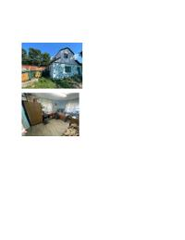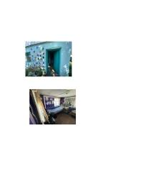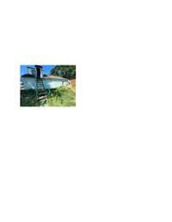](https://torgi.gov.ru/new/)

**Документы лота**

Приложение № 2 Проект договора аренды (лот 3).doc

78.50 Кб04.12.2023

Проект договора

**Требования к заявкам**

Требования, предъявляемые к участнику

Установлены разделом 3 аукционной документации

Перечень документов

Установлен разделом 4 аукционной документации

Требования к документам

Установлены разделом 4 аукционной документации

**Условия проведения процедуры**

Дата и время начала подачи заявок

05.12.2023 09:00 (МСК)

Дата и время окончания подачи заявок

09.01.2024 09:00 (МСК)

Порядок подачи заявок

В соответствии с п. 4.1-4.9 аукционной документации

Дата начала рассмотрения заявок

10.01.2024

Дата и время начала проведения аукциона

11.01.2024 10:00 (МСК)

Срок отказа организатора от аукциона

Организатор аукциона вправе отказаться от проведения аукциона не позднее чем за пять дней до даты окончания срока подачи заявок на участие в аукционе

**Документы извещения**

Аукционная документация.docx

74.88 Кб04.12.2023

Документация аукциона

Приложение № 1 Форма заявки.doc

47.00 Кб04.12.2023

Форма заявки

Приложение № 3 Письмо-соглас. собственника имущества.pdf

865.58 Кб04.12.2023

Иное